2220222220 22222000 2222الالل022207772


(( اختبار علوم الفترة الثانية للصف الثالث الابتدائي – الفترة الدراسية الثانية ))

الاسم :...................................................................... | الفصل :.....................

السؤال الأول *اختار/ي الإجابة الصحيحة : ( 6 درجات )

 | 1- أي شي له حجم وكتله ................
العنصر |  | الذرة | المادة
 | 2- مزج الماء والملح معاً يُنتج .................
محلول |  | مخلوط | مادة
 | 3- لها حجم ثابت وشكل ثابت .............
المادة الغازية |  | المادة الصلبة | المادة السائلة
 | 4- تصنع أسلاك التوصيل الكهربائي من النحاس لأنه ..............
رخيص الثمن |  | جيد التوصيل | متوفر بكثرة
 | 5- تغير ينتج عنه مواد جديده تختلف في خواصها عن المواد الأصلية .............
التغير الفيزيائي |  | التغير الكيميائي | المخلوط
 | 6- أي مما يلي وحدة قياس حجم السائل ............
اللتر |  | المتر | السنتمتر


السؤال الثاني : *صل / ي كل كلمة بما تقاس به : ( 4درجات )

الطول
الحجم
الحرارة
الكتلة
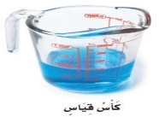
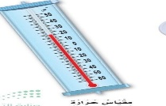
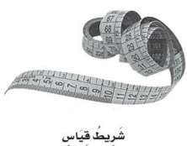
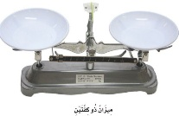

السؤال الثالث : *اكمل /ي الجمل بالكلمات المناسبة : (6درجات )
المادة الغازية | مخلوطاَ | تغير كيميائي | المحلول | العناصر | تغير فيزيائي
1- | ..................... نوع من أنواع المخاليط تمتزج فيه المواد مزجاً تاماُ .
2- | تتكون جميع المواد من وحدات بنائية تسمى ....................
3- | .......................... ليس لها حجم ثابت ولا شكل ثابت
4- | مزج الرمل والطين ونشاره الخشب معاً ينتج ......................
5- | تمزيق قطعه من الورق يعتبر .........................
6- | التغير الذي ينتج عنه مواد جديدة هو ..........................


السؤال الرابع : * اكمل / ي ما يلي : ( 4درجات )
............................
............................
(من دلائل حدوث التغير الكيميائي )

تغير كيميائي ................. ..............................
( أعطي مثال لكل مما يلي )
تغير فيزيائي .....................

صغيرتي *
ثقي بنفسك ........... فانتي مميزة ،،
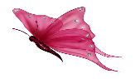
معلمتك / وداد الحربي .

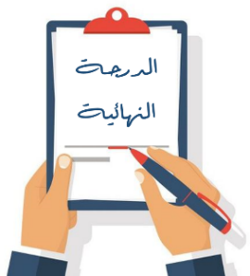
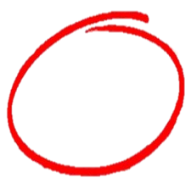
20

20

20

20

اختبار الفترة الثانية الفصل الدراسي الثاني مادة العلوم للصف الثالث ابتدائي للعام الدراسي هـ
اسم الطالبة: ................................................................. الصف: ..........................
1- يقاس حجم السائل باستخدام:
أ | الميزان ذو الكفتين | ب | المخبار المدرج | ج | مقياس الحرارة | د | المتر
2- وحدة قياس الطول هي :
أ | جرام | ب | متر | ج | لتر | د | كيلوجرام
3- تتكون جميع المواد من وحدات بنائية تسمى:
أ | الحديد | ب | العناصر | ج | السوائل | د | الورق
4- المادة التي تنتشر لتملأ الوعاء الذي توضع فيه:
أ | المادة الصلبة | ب | المادة السائلة | ج | المادة الغازية | د | النحاس
5- تصنع اسلاك التوصيل الكهربائي من النحاس لأنه:
أ | رخيص الثمن | ب | متوفر بكثرة | ج | جيد للتوصيل | د | غير موصل


السؤال الأول: اختار الإجابة الصحيحة

السؤال الثاني: اضع علامة او امام العبارات التالية

- المادة الصلبة لها حجم وشكل ثابت.


- صدأ الحديد مثال على التغير الفيزيائي.
- مزج الماء والملح معا ينتج محلولاً.
- لفصل مخلوط الدقيق والأرز نستخدم التبخر.
- من دلائل حدوث التغير الكيميائي الضوء والحرارة وتكون الغاز.
السؤال الثالث: اضع المصطلحات التالية في مكانها المناسب

المخلوط
السائل
التغير الكيميائي
المادة
التغير الفيزيائي

1- ........................................ | أي شي له حجم وكتلة.
2- ....................................... | تغير ينتج عنه مادة جديدة.
3- ....................................... | مادة لها حجم ثابت وشكل غير ثابت.
4- ....................................... | خليط من مادتين مختلفتين او اكثر مع احتفاظ كل مادة بخواصها.
5- ....................................... | تغير يحدث في شكل المادة دون ان ينتج مادة جديدة.
السؤال الرابع: أكمل الفراغات التالية بما يناسبها
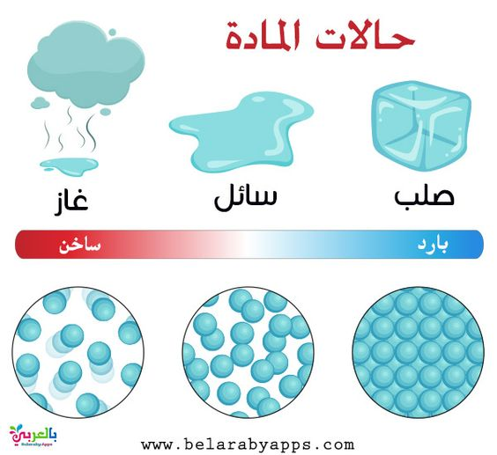

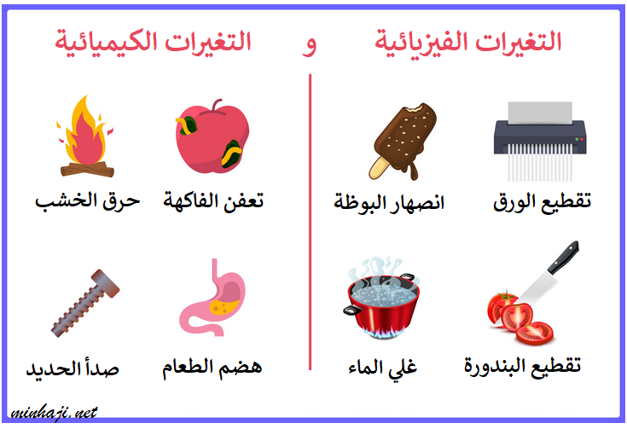
تمثل جزيئات حالة المادة...............
مثل ....................
تمثل جزيئات حالة المادة...............
مثل ....................
تمثل جزيئات حالة المادة...............
مثل ....................

التغيرات الكيميائية | التغيرات الفيزيائية
..............................................  .............................................. | ..................................................  ...................................................

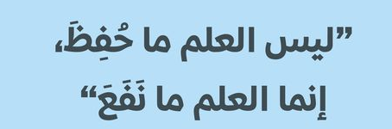
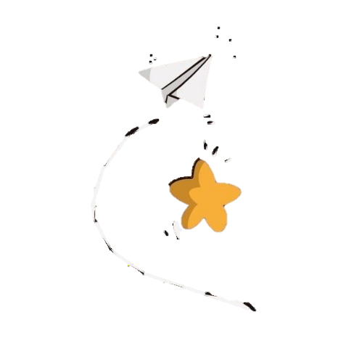

انتهت الاسئلة
دعواتي لكن بالتوفيق والنجاح
المعلمة: أمل الزهراني
االاسم : ....................................
الصف : الثالث الابتدائي
اليوم :
التاريخ : / / هـ

اختبار (الفترة الثانية) مادة العلوم للصف الثالث الفصل الدراسي الثاني لعام هـ

10
السؤال الأول :-
نختار الاجابة الصحيحة فيما يلي :-
1- وحدة قياس الطول | 2- تصنع أسلاك الكهرباء من النحاس لانه ....
أ- المتر | أ- هش
ب - كيلوجرام | ب – جيد التوصيل
جـ - لتر | جـ - ضعيف التوصيل
3- تتكون المادة من وحدات بنائية تسمى .... | 4-تتحرك جزيئاتها بحرية ......
أ- العناصر | أ- الصلبة
ب - المغناطيس | ب - السائلة
جـ - الورق | جـ - الغازية
5- من التغيرات الكيمائية للورقة | 6- أي مما يلي يعد محلولا ؟
أ- تمزيقها | أ- الرمل
ب - القص | ب – النحاس الاصفر
جـ - الحرق | جـ - السلطة

ب ) نضع كل مصطلح علمي في العبارة المناسبة :-
( التغير الفيزيائي ، المادة ، الشغل ، المخلوط )

1- ( ....................................... ) خليط من مادتين مختلفتين مع احتفاظ المواد بخصائصها .
2- ( ....................................... ) القوة المبذولة لتحريك جسم ما مسافة معينة .
3- ( ....................................... ) أي شي له حجم وكتلة .
4- ( ....................................... ) تغير يحدث في شكل المادة او مظهرها .
يتبع

السؤال الثاني :-

10
أ ) أيهما يبذل شغلا :-

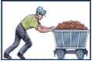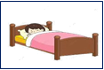

ب ) هل العبارات التالية صحيحة ام خاطئة :_
1- كلما زادت القوة المؤثرة على الجسم يزداد مقدار الشغل ( ................... )
2- لخشب والبلاستيك مواد موصلة للحرارة ( ................... )
3- التغير الذي ينتج عنه مواد جديدة هو التغير الكيميائي ( ................... )
4- تحريك المادة المذابة يزيد من سرعة ذوبانها في المحلول ( ................... )
5- المادة الصلبة لها شكل ثابت وحجم ثابت ( ................... )
6
6 _ يمكن قياس الكتلة بالميزان ذو الكفتين ( ..............)

ج ) نكمل الناقص من الخريطة التالية :-

دلائل حدوث التغير الكيمائي

............................

............................

............................

انتهت الأسئلة

سكرة الشمري

اختبار الفترة الثانية في مادة العلوم للصف الثالث الابتدائي
الدرجة
أولًا
اختر الإجابة الصحيحة من بين الإجابات المعطاة في كل مما يلي:
9
٥
الدرجة
الأداة التي نستعملها لقياس حجم سائل هي: |  |  |  |  |  |  | ١
شريط القياس | د | المخبار المدرج | جـ | مقياس الحرارة | ب | الميزان ذو الكفتين |  | أ
يعد أفضل وصف للمادة أنها كل شيء: |  |  |  |  |  |  | ٢
يوجد في الهواء | د | يمكن رؤيته | جـ | صلب | ب | له كتلة وحجم |  | أ
كيف تكون الجسيمات في الغاز؟ |  |  |  |  |  |  | ٣
غير متباعدة وتتحرك | د | تنزلق الواحدة على الأخرى | جـ | متباعدة جداً وتتحرك بحرية | ب | متقاربة ومتراصة جداً |  | أ
ما الحالة التي يكون عليها الهيليوم داخل البالون؟ |  |  |  |  |  |  | ٤
صلب | د | بخار | جـ | سائل | ب | غاز |  | أ
التغير الذي يحدث عند بناء نموذج لبيت من الرمل هو تغير: |  |  |  |  |  |  | ٥
في درجة الحرارة | د | كيميائي | جـ | فيزيائي | ب | في المحلول |  | أ
٥

 | الأجسام التي لها أحجام متساوية تكون كتلها متساوية دائماً  ثانيًآ  ضع علامة صح أمام العبارة الصحيحة وعلامة خطأ أمام العبارة غير الصحيحة في كل مما يلي | ١
 | الجاذبية من حالات المادة. | ٢
 | الميزان ذو الكفتين أداة تستعمل لقياس الكتلة. | ٣
 | المغناطيس يجذب المواد المصنوعة من الخشب | ٤
 | المادة الصلبة لها شكل ثابت وحجم ثابت | ٥
 | الغاز مادة ليس لها شكل وحجم ثابتان | ٦
 | تتكون جميع المواد من عناصر | ٧
 | تمزيق الورق يمثل تغيراً كيميائياً. | ٨
 | يعد عصير التفاح محلولاً. | ٩
 | الماء والحليب والعصير أمثلة على المواد السائلة. | ١٠

ثالثًا
استخدم المفردات التالية لإكمال العبارات أدناه للحصول على جمل صحيحة
الدرجة
٥
تُصنع أسلاك التوصيل الكهربائي من النحاس | ١
يطفو طوق الإنقاذ فوق سطح الماء | ٢
المادة | المحلول | العنصر | التبخر | الحجم
........................... أي شيء له حجم وكتلة. |  |  |  |  | ١
........................... وحدة بناء المادة. |  |  |  |  | ٢
يحدد ........................... الحيز الذي يحتله جسم ما. |  |  |  |  | ٣
........................... مخلوط تتوزع فيه المواد بانتظام. |  |  |  |  | ٤
........................... تغير فيزيائي يحدث عند تسخين المادة وتحولها إلى غاز. |  |  |  |  | ٥
 | مقدار ما في الجسم من مادة. | ١
 | مزيج من مادتين أو أكثر. | ٢
 | تغير تنتج عنه مواد جديدة. | ٣
خامسًا
اكتب المصطلح العلمي المناسب لكل مما يلي
٣
الدرجة
٢
الدرجة
رابعًا
اذكر السبب العلمي لكل مما يلي
٥
الدرجة
ثالثًا
استخدم الكلمات أدناه لإكمال العبارات التالية
الدرجة
المادة : علوم
الصف : الثالث

أختبار الفترة الثانية لمادة العلوم الفصل الدراسي الثاني لعام هـ
السؤال الأول :
1 / اكمل كلاً من الجمل التالية بالكلمة المناسبة .
(المادة ـــ الغازية ــــ التغير الفيزيائي ــــ العناصر ـــــ الصلبة )
1 / تغير يحدث في شكل المادة أو مظهرها (.......................)
2 / المادة التي حجمها وشكلها غير ثابتين تكون في الحالة (..............)
3 / كل مايشغل حيزاً وله كتله فهو (.............................)
4 / المادة التي حجمها ثابت وشكلها ثابت تكون في الحالة (..............)
5 / تتكون جميع المواد من وحدات بنائية تسمى (........................)
ـــــــــــــــــــــــــــــــــــــــــــــــــــــــــــــــــــــــــــــــــــــــــــــــــــــــــــــــ
السؤال الثاني :
ضع علامة صح ( ) امام العبارة الصحيحة وعلامة ( ) امام العبارة الخاطئة .
1 / تطفو الأشياء أو تنغمر حسب كتلتها وحجمها ( )
2 / تنجذب المواد المصنوعة من الخشب الى المغناطيس ( )
3 / الجزئيات في الحالة الغازية متباعدة وتتحرك بحرية ( )
4 / الصلصال مادة سائلة ( )
5 / الحالة التي يكون عليها الهيليوم داخل البالون هي الغاز ( )
ـ

السؤال الثالث :
أختر الإجابة الصحيحة من بين الاقواس .
1/ تكون الجسيمات في الحالة الصلبة (متباعدة ـ متقاربة ومتراصة ـ تنزلق الواحدة على الأخرى)
2 / خاصية المادة التي يقيسها الميزان هي ( الكتلة ــ الطول ــ الحجم )
3 / تمزق الورقة يحدث تغيراً ( كيميائياً ـــ فيزيائياً )
4 / خليط مكون من مادتين مختلفتين أو أكثر ( المخلوط ــ المادة ــ الخاصية )
5 / من التغيرات الفيزيائية ( صدا الحديد ــ تلوين ورقة ــ فساد الطعام )

مع تمنياتي لكم بالتوفيق

معلم/ة المادة : مدير/ة المدرسة :

تم التحميل من موقع
حلول كتبي

